**Rapport d’activité : Semaine 1**

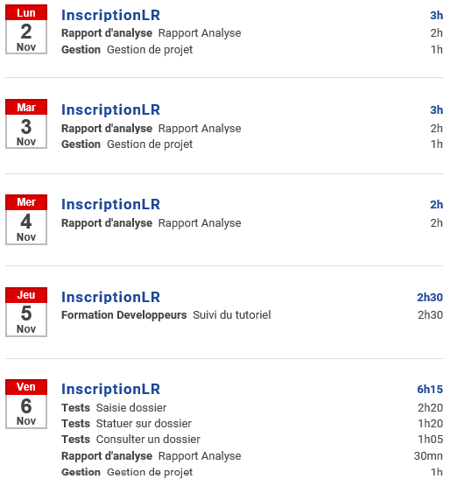

**Gestion de projet :** réunions d’explication, précision sur le projet, de brainstorming et de répartition des tâches.

**Rapport d’analyse :** suivi, aide et regroupement des différentes analyses, puis mise en forme du rapport d’analyse.

**Formation :** suivi de la présentation des langages et de l’architecture utilisés.

**Tests :** description du déroulement de l’action et réalisation des diagrammes d’activité et de séquence.